

Міністерство освіти і науки України

Національний технічний університет України „КПІ

імені Ігоря Сікорського ”

Факультет інформатики та обчислювальної техніки

Кафедра інформаційних систем та технологій

**ЗВІТ**

лабораторної роботи №7

з дисципліни

з курсу «Основи front-end технологій»

Тема: «JavaScript. Формат JSON. API. Отримання даних із зовнішньої сторінки (fetch, promise)»

Виконала:

студентка групи ІС-02

Мангушева Яна

Викладач:

Жереб К. А.

Київ 2022

**1.** **Постановка задачі**

**Завдання 1.**

Завдання лабораторної роботи No4 реалізувати за допомогою фреймворку React.JS. Використовувати такі компоненти як Header, Content та Image. Компоненти Header та Image реалізувати у вигляді function, а компонент Content – у вигляді class.

**Завдання 2.**

Створити галерею товарів (не менш 6) на основі компонента GoodsCard та використати props для передачі параметрів. В картці товару повинно бути фото товару, назва та ціна.

**2. Виконання**

*Завдання 1.*

Вигляд сторінки до натискання на обрані елементи:

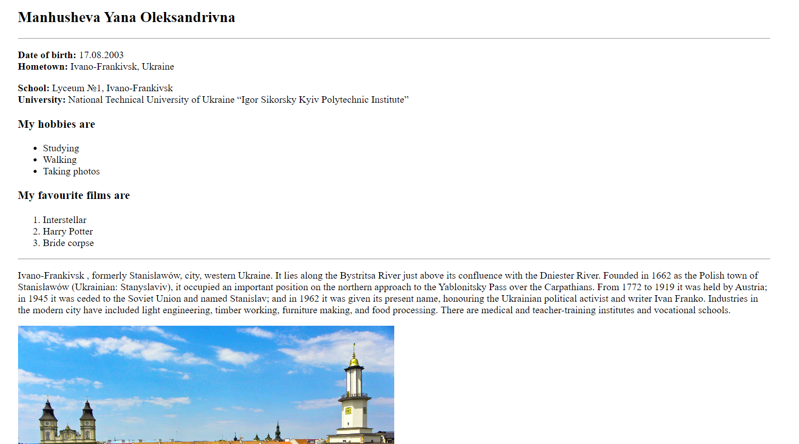

* При першому кліці по елементу h3:

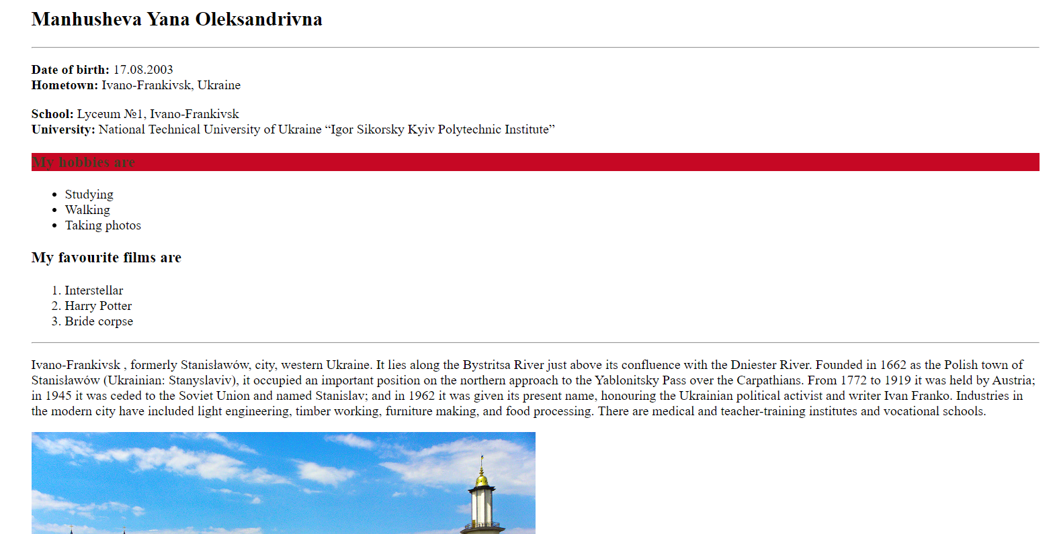

При другому кліці по цьому ж елементу отримуємо як результат інший колір заднього фону та колір шрифта:

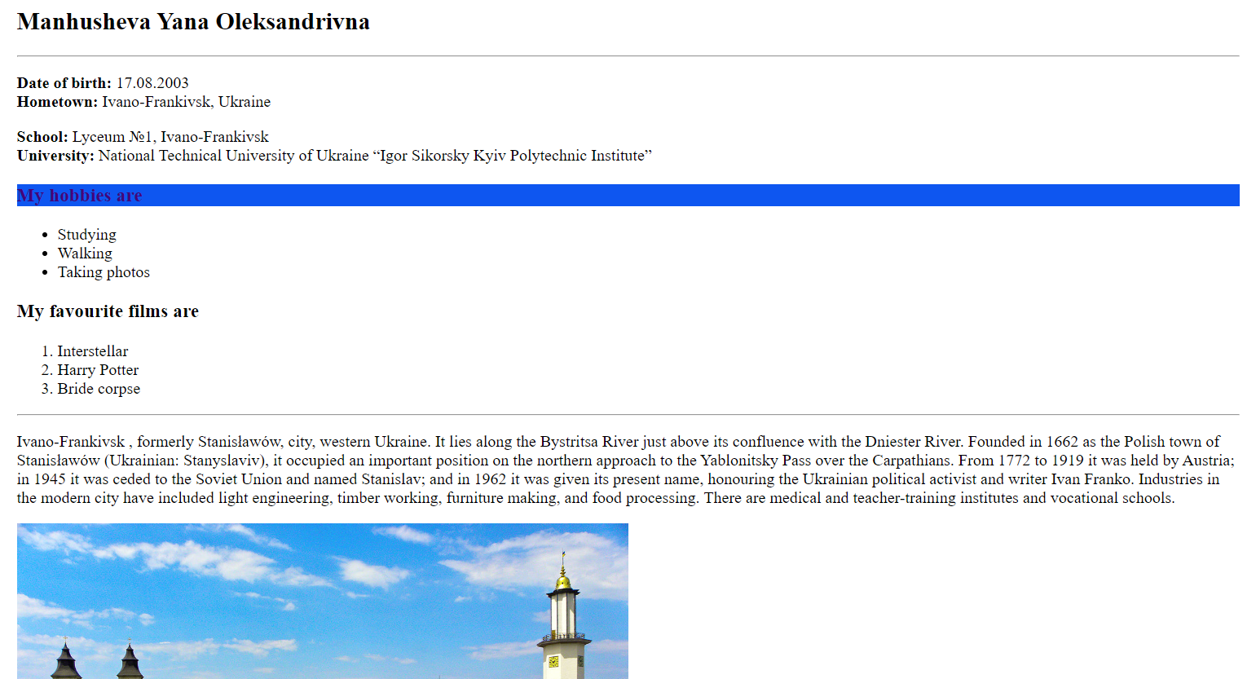

* При першому кліці по дочірньому елементові – li

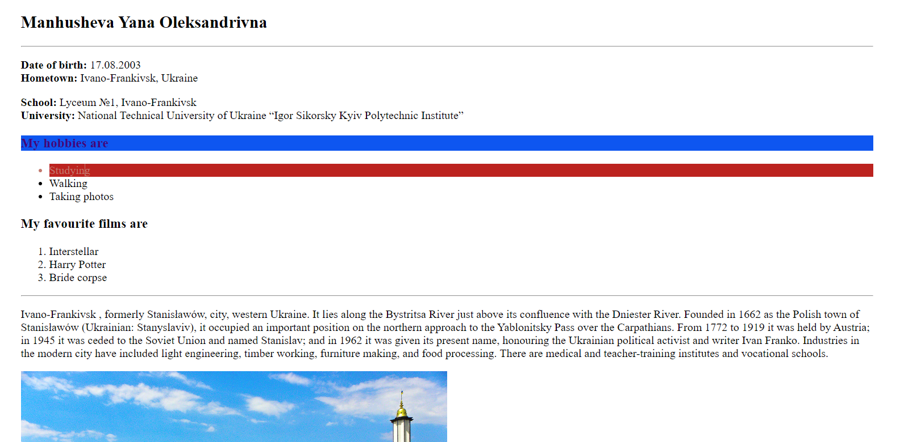

Аналогічно при другому та подальших кліках буде отримано інші кольори заднього фону та шрифта:

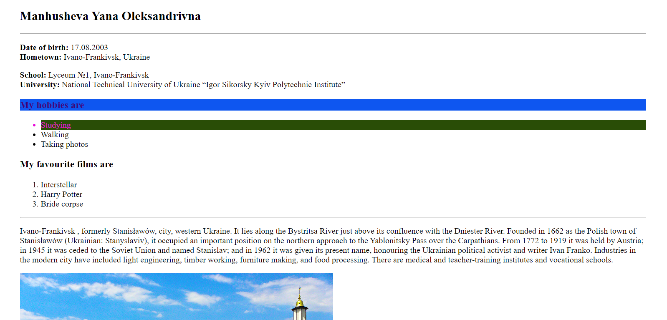

Вигляд сторінки після додавання 4-х кнопок, які виконують функції: додати, збільшити, зменшити, видалити зображення.

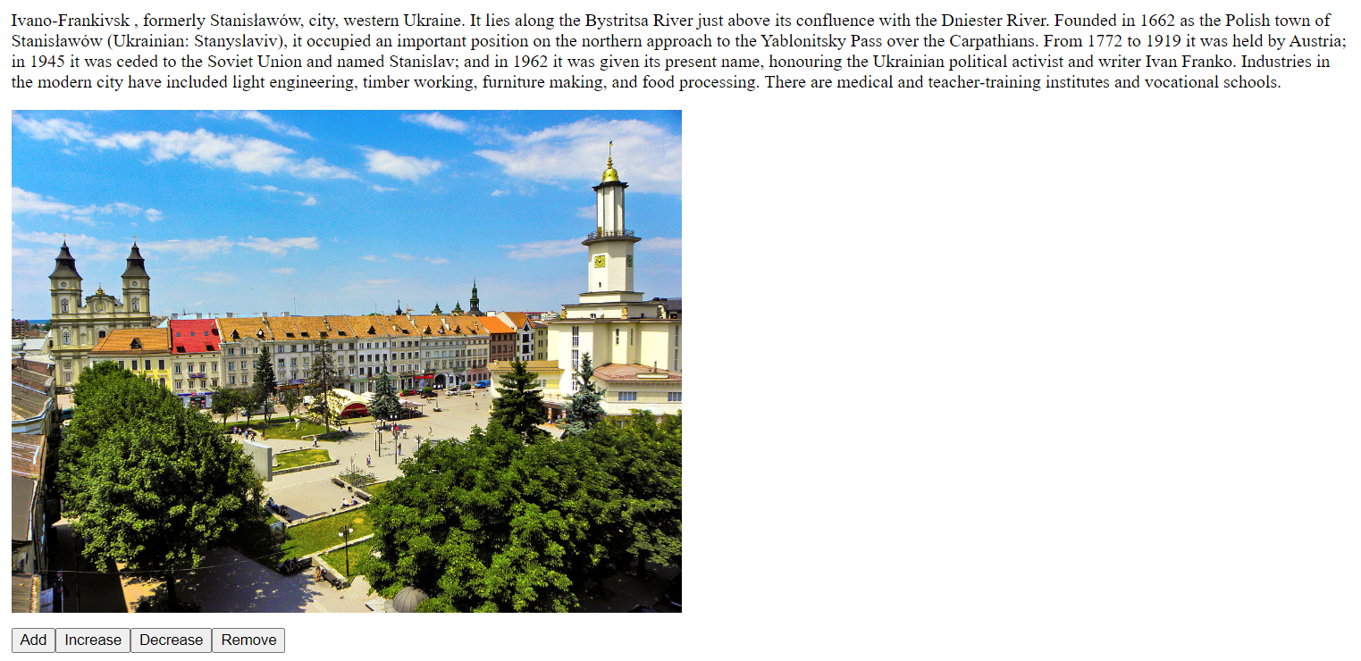

При натисканні на кнопку “Remove” зображення зникає:

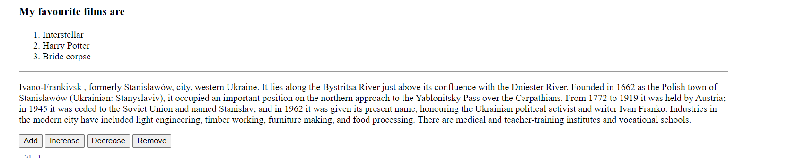

При повторному натисканні на кнопку “Remove”, отримуємо повідомлення що забраження вже приховане:

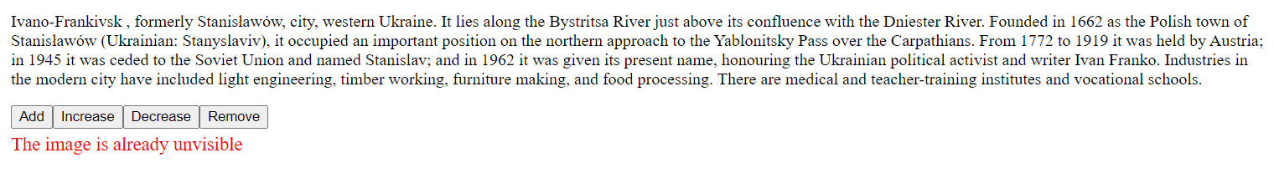

При натисканні на кнопку “Add” зображення знову відображається:

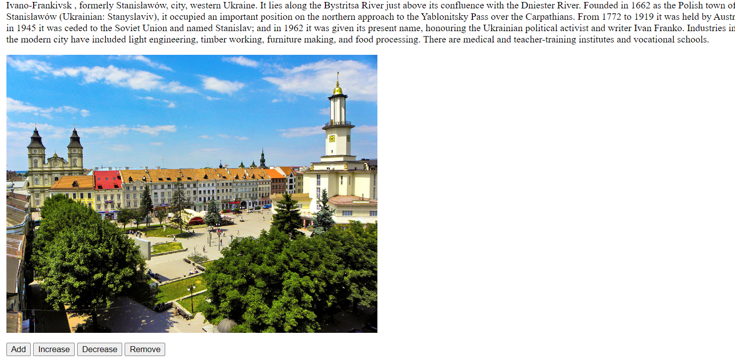

При повторному натисканні на кнопку “Add”, отримуємо повідомлення що забраження вже наявне:

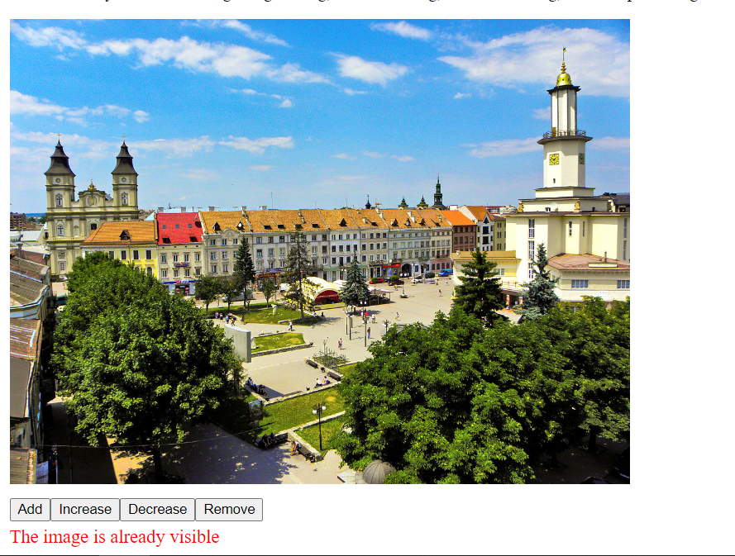

При натисканні на кнопку “Decrease” розмір зображення зменшується на 50px:

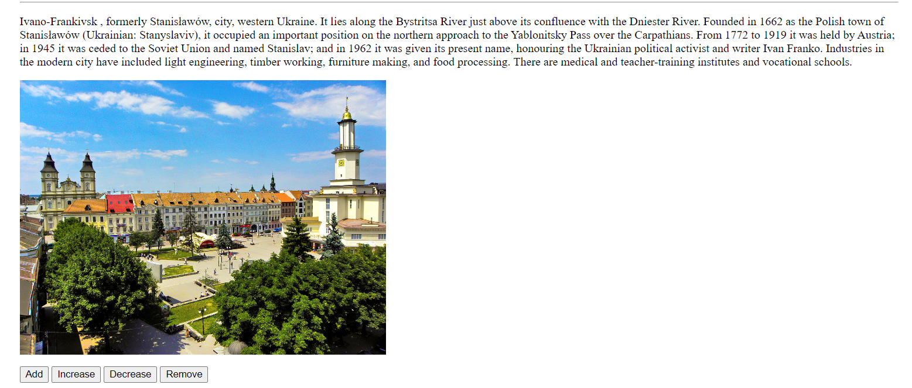

При досягненні мінімального значення (200px), отримуємо повідомлення, що зображення зменшено достатньо:

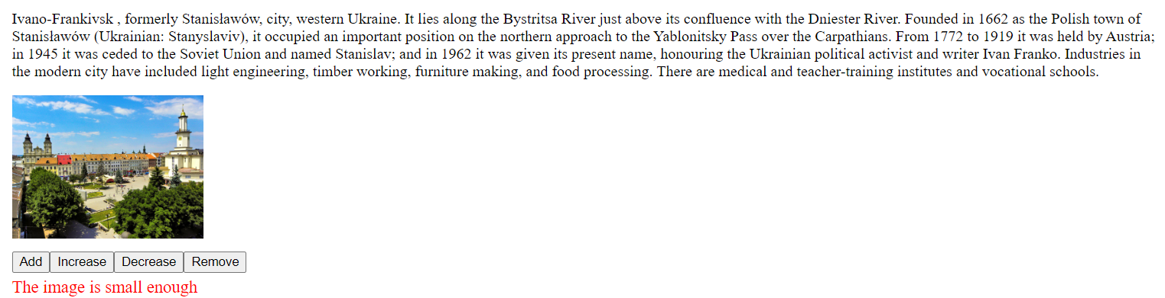

При натисканні на кнопку “Increase” розмір зображення починає збільшуватися на 50px:

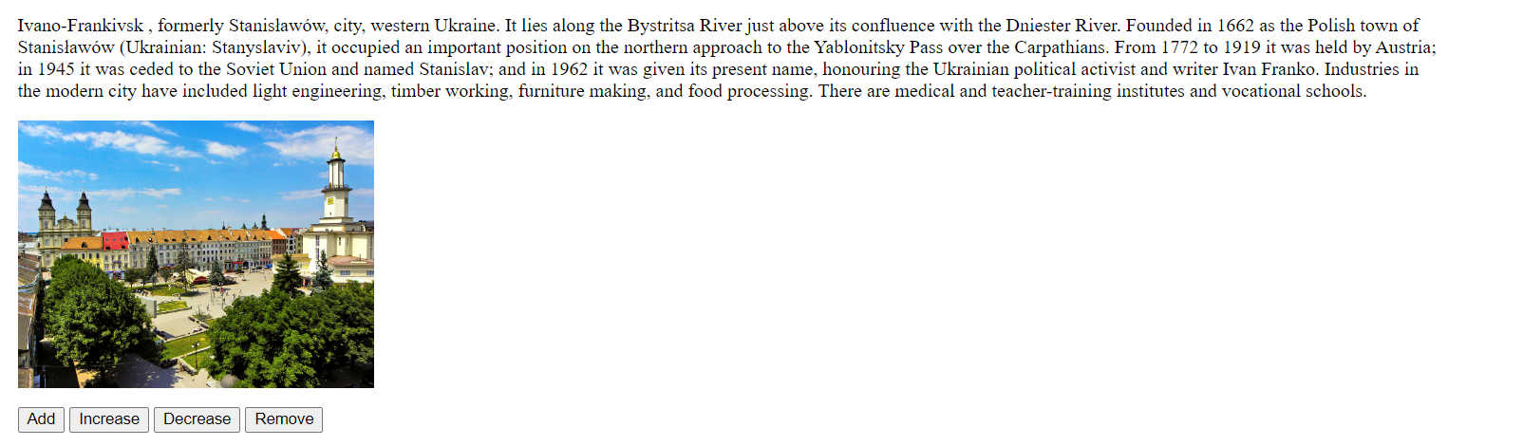

При досягненні максимального значення (600px), отримуємо повідомлення, що зображення збільшено достатньо:

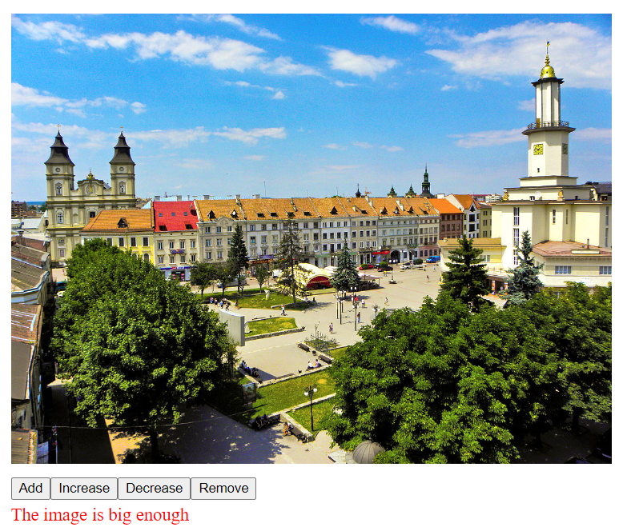

*Завдання 2.*

Галерея товарів містить 6 карток та виглядає наступним чином:

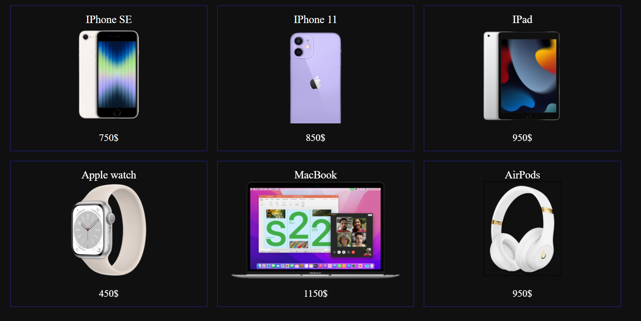

**Додаток.**

*Завдання 1.*

**Index.html**

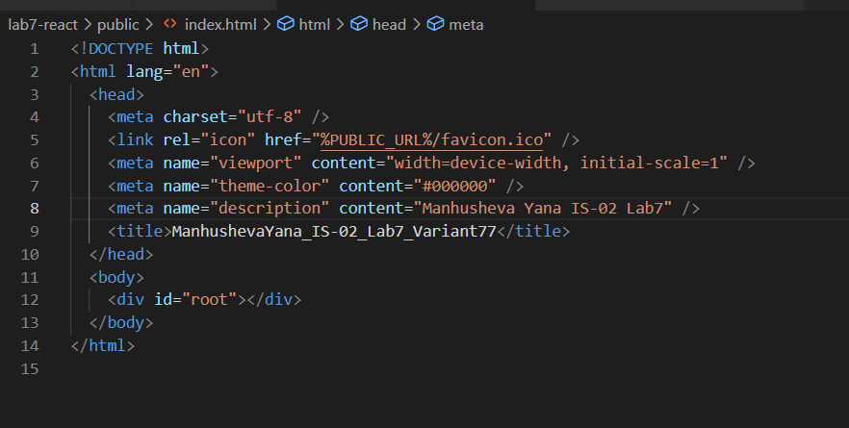

**App.js**

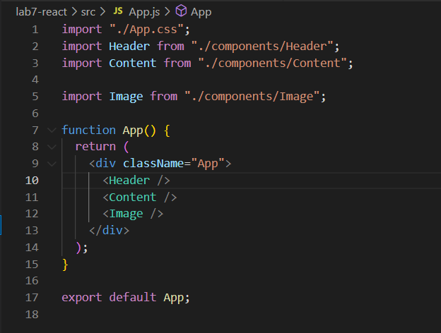

**index.js**

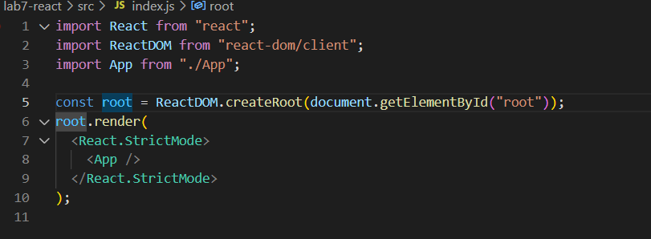

**Header.jsx**

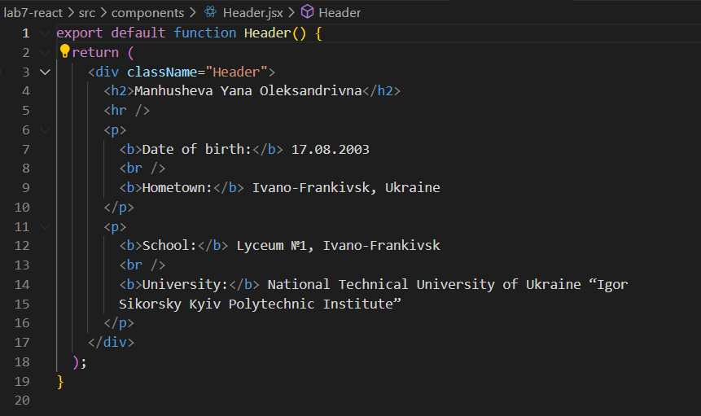

**Content.jsx**

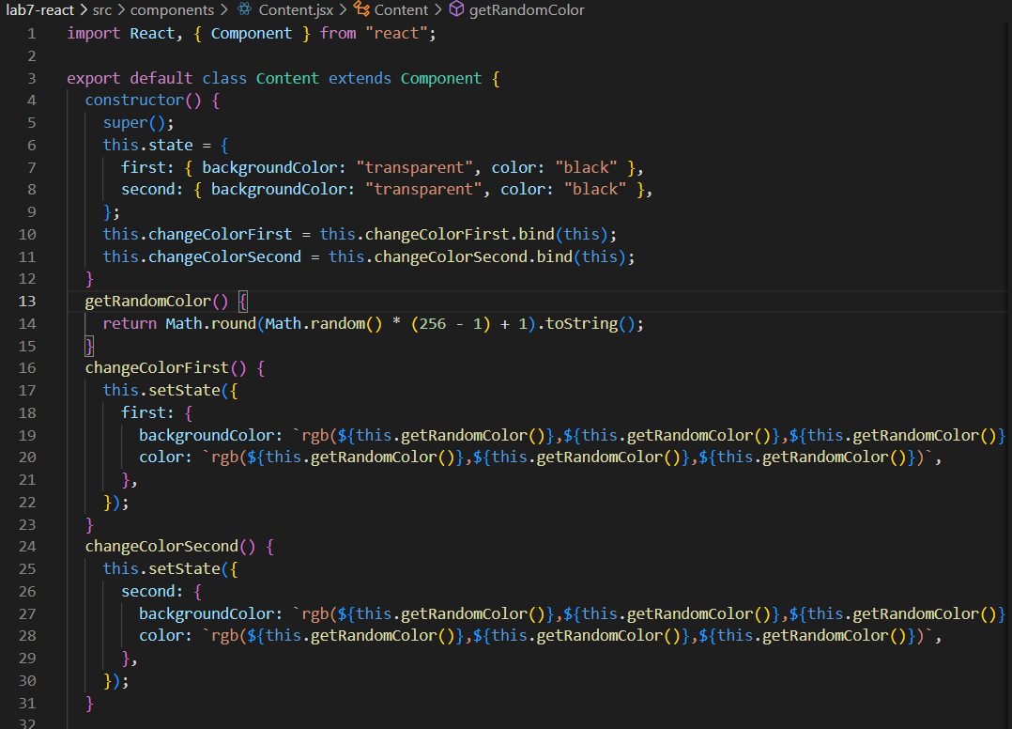

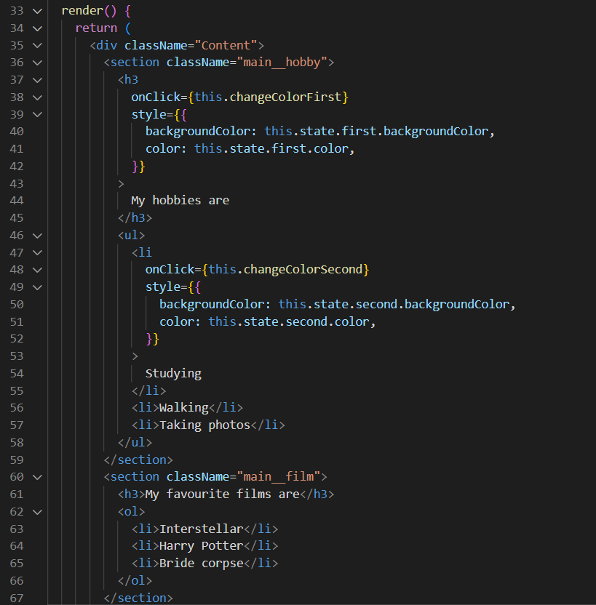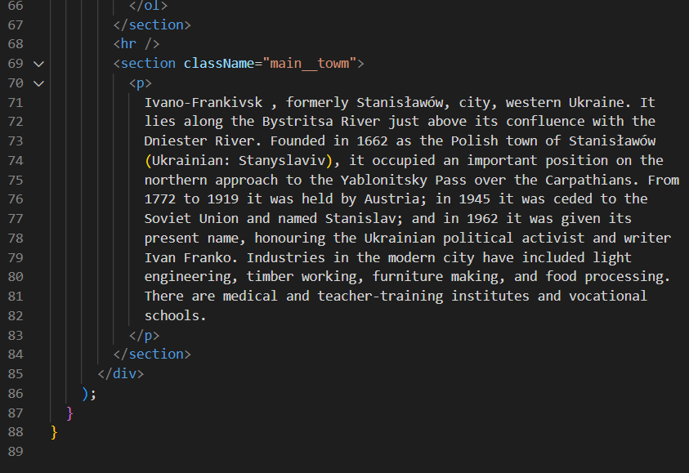

**Image.jsx**

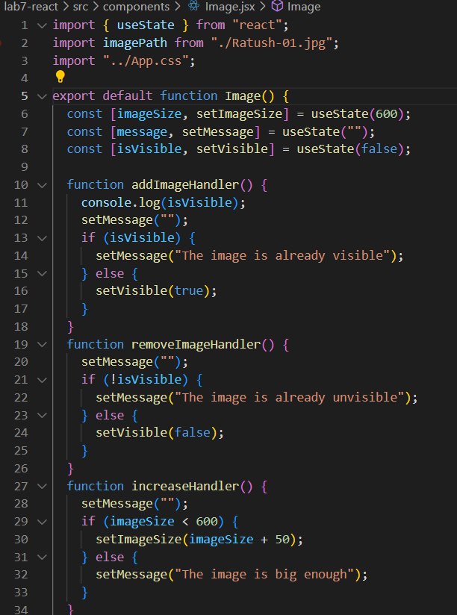

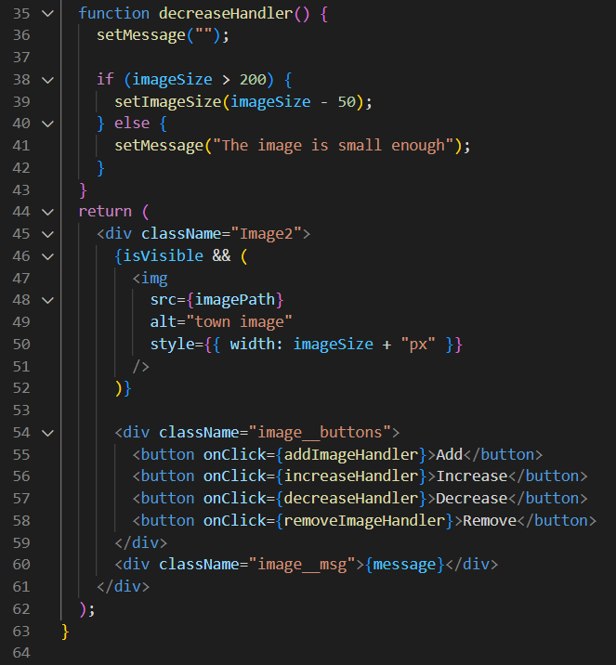

**App.css**

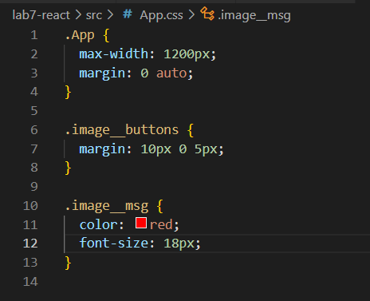

*Завдання 2.*

**index.html**

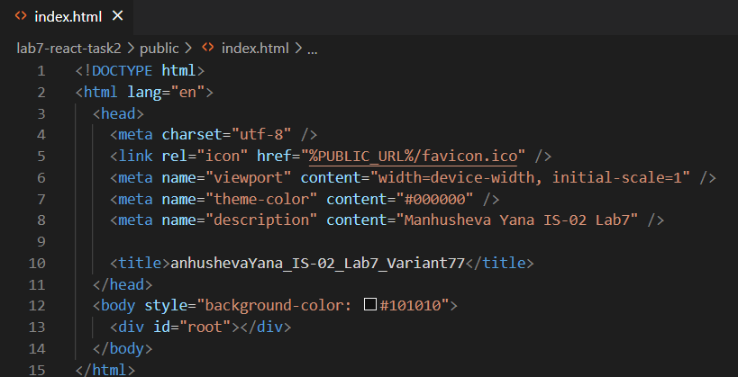

**App.js**

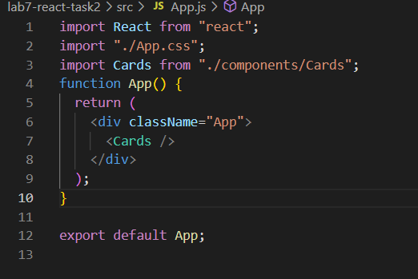

**index.js**

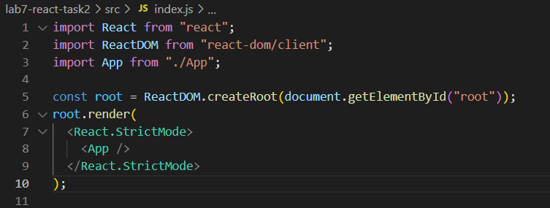

**Cards.jsx**

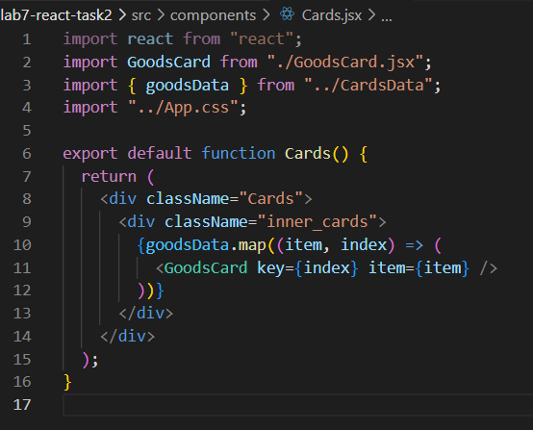

**GoodsCard.jsx**

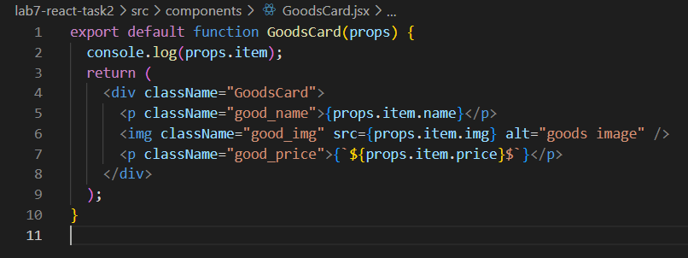

**Cards.js**

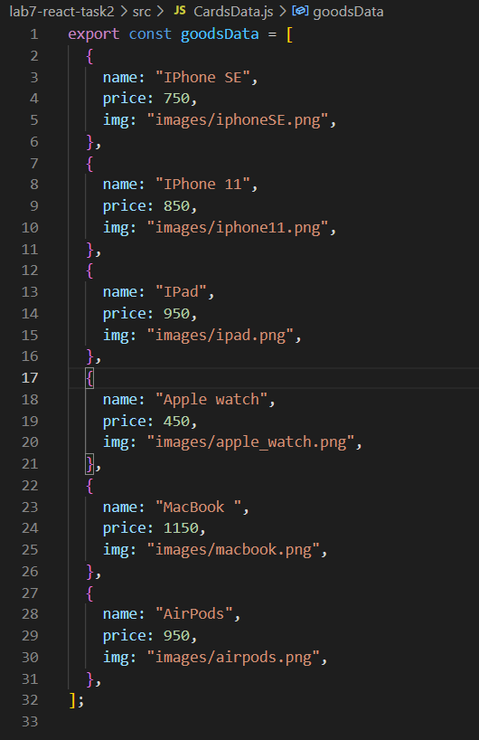

**App.css**

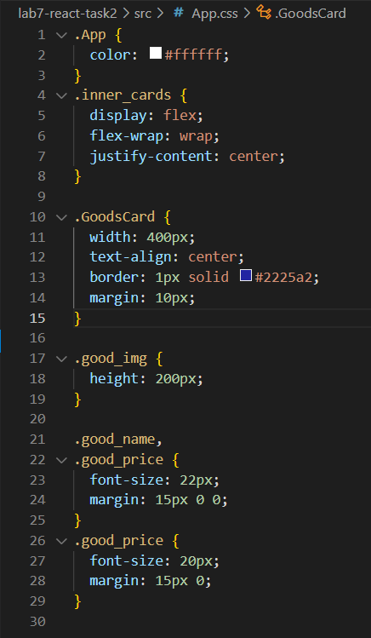

**3. Висновок**

Під час виконання лаборатоної роботи №7 я оволоділа навичками використання компонентів та props у бібліотеці React.JS. Було додано функціонал до сторінки з лаборатної роботи №4, а саме – реалізовано зміну кольору елементів при натисканні та керування зміною розміру і видимості зображення використовуючи фреймворк для створення користувацьких інтерфейсів - React. Також було створено галерею товарів за допомогою компонентів та використано props для передачі параметрів. В картці товару вказані його фото, назва товару та ціна.